书趣概要设计报告文档

1. 引言 1

1.1 编写目的 2

1.2 项目风险 2

1.3 预期读者和阅读建议 2

1.4 参考资料 2

2. 设计概述 2

2.1 限制和约束 2

2.2 设计原则和设计要求 3

3. 系统逻辑设计 3

3.1 系统组织设计 3

3.2 系统结构设计 4

3.2.1 系统特性表 4

3.2.2 系统特性结构图 4

3.3 系统接口设计 5

3.3.1 系统接口表 5

3.3.2 系统接口传输协议说明 5

4. 系统出错处理设计 5

5. 技术设计 5

5.1 开发技术应用说明 5

6. 数据库设计 5

# 引言

本项目名叫书趣，旨在为读书爱好者提供书籍及相关购买信息，并构建交流平台。

## 编写目的

编写此文档的目的是：①详细、准确和全面地定义在线采购系统的概要设计，以利于指导该系统后续的开发工作；②本文档所描述的概要设计作为该项目最终验收的标准和依据；③给工作人员提供一定的维护依据，方便在以后的维修工作中提供方便。

## 项目风险

1. 系统可能存在同时使用的用户量过大导致系统崩溃的问题

2. 系统可能存在数据访问量过大导致服务器阻塞问题

## 预期读者和阅读建议

1. 开发人员：可根据文档中的设计思路和数据库设计、系统接口等进行编码

2. 项目经理：可根据文档部署安排项目工作，并进行有针对性的监督与协调工作

3. 测试人员：可根据文档找到测试点，进行有针对性的测试

## 参考资料

# 设计概述

## 限制和约束

1. 团队成员包含一个前端，一个后台，一个UI。后台技术仅限于Java Web

2. 开发环境：MyEclipse2014、Microsoft Visual Studio

3. 服务器：Tomcat

4. 数据库：MySQL 5.0

5. 时间限制：项目截止时间为2018年3月初

6. 系统目标：系统需实现对数据库的增删改查，并进行分页显示等功能，详见需求分析

## 设计原则和设计要求

1. 命名规则：各文件命名时需考虑其具体含义，使用代表其含义的英文单词或缩写，合并等进行命名。对于变量的命名采用驼峰命名法。

2. 模块独立性原则：需求分析各模块独立成块，互不干扰，分开编写。借助导航栏超链接进行跳转。

3. 数据库设计原则：数据表宜根据具体需求设置，不可多设。

4. 安全措施：宜防止用户通过输入URL访问后台，并对用户密码进行加密，防止被盗取或随意更改。

5. 系统易操作性要求：系统应充分考虑用户体验，使用户进行尽可能少的操作而获取最多的信息。并在UI设计上尽可能做到简洁明了，使用户一看即懂如何使用本系统。

# 系统逻辑设计

## 系统组织设计

详见附件5

备注： 1. 英文名称为各模块所需文件文件名

2. 安装地点为各模块文件存放文件夹名称

## 系统结构设计

### **系统特性表**

详见附件1

## 系统接口设计

### **系统接口表**

详见附件2

### **系统接口传输协议说明**

1. 系统传输协议为HTTP
2. 数据库驱动程序为mysql-connector-java

# 系统出错处理设计

系统错误分为两种，具体如下：

1. 路径不正确，产生404错误
2. 服务器端错误，访问被禁止，产生500错误

错误处理措施：

跳转至对应错误页面，分别为404.html，500.html

# 技术设计

## 开发技术应用说明

详见附件3

# 数据库设计

详见附件4

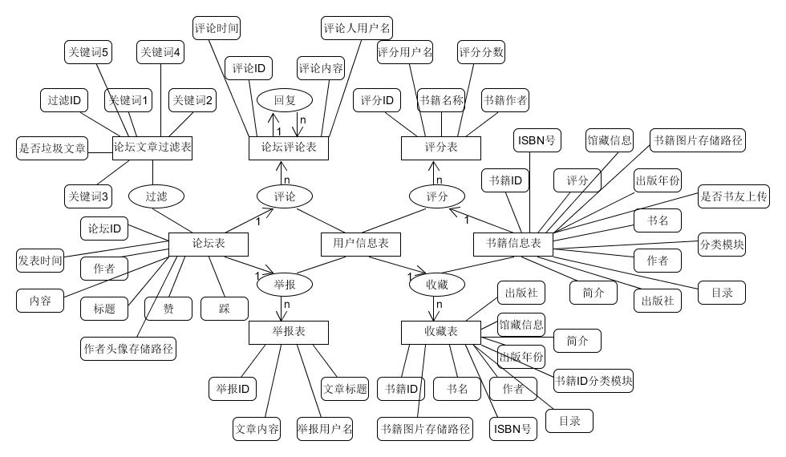

**书趣E-R图**

# UML建模

## 用户用例图

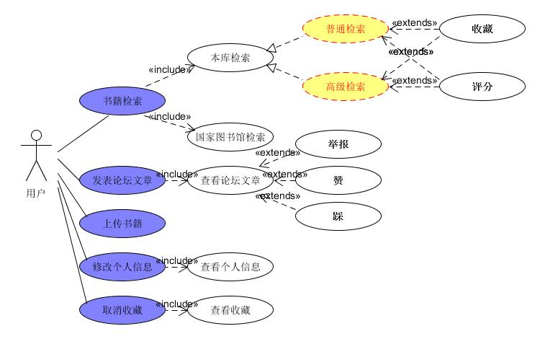

## 管理员用例图

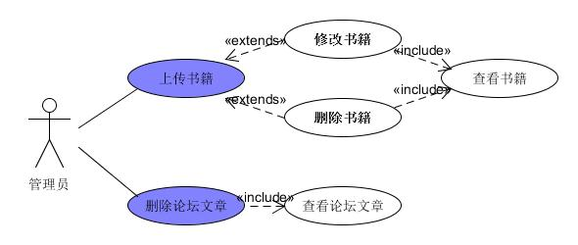

## 类图

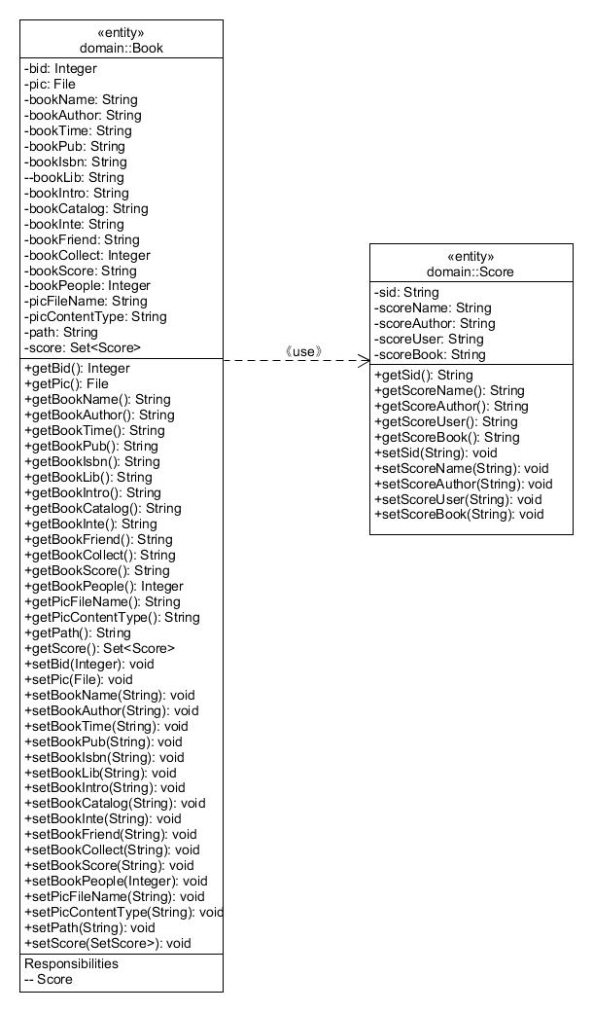

**类图1**

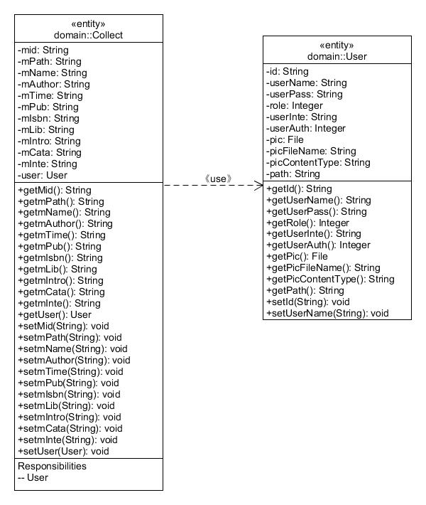

**类图2**

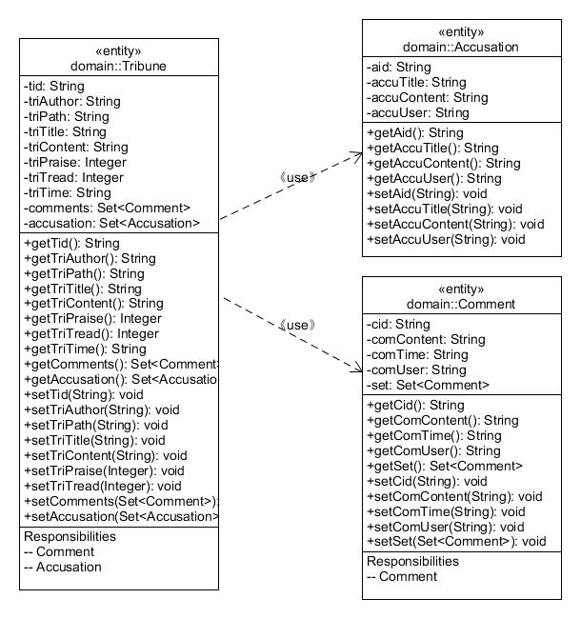

**类图3**

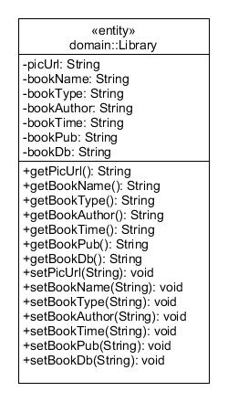

**类图4**

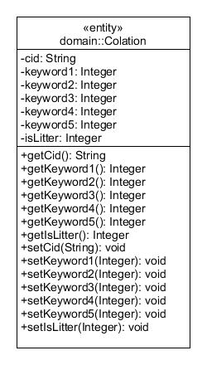

**类图5**

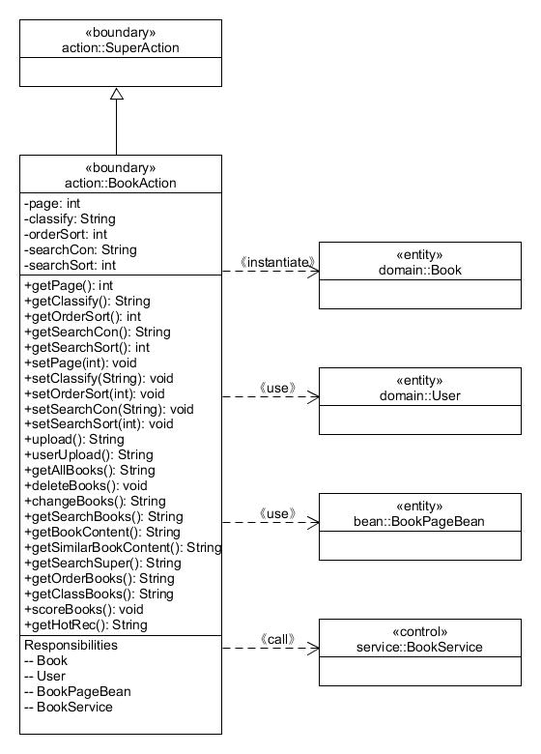

**类图6**

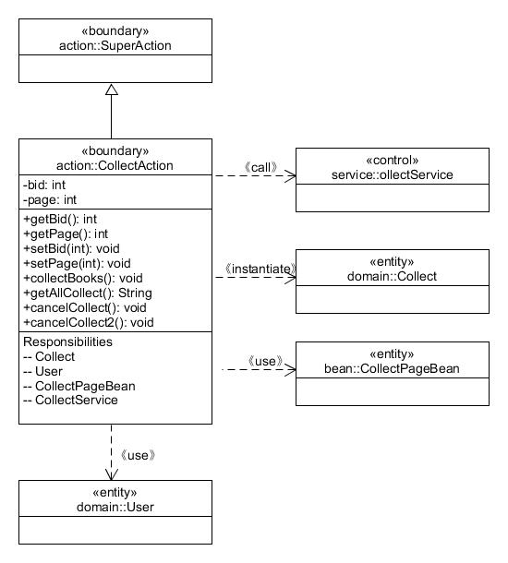

**类图7**

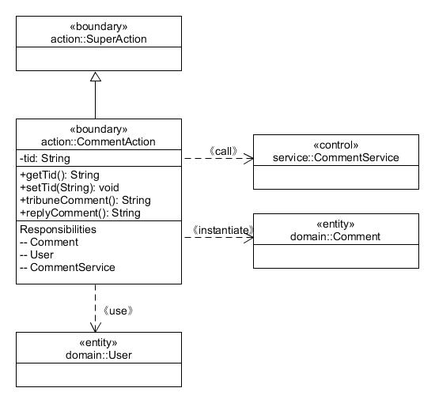

**类图8**

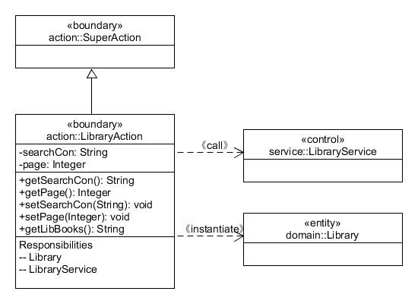

**类图9**

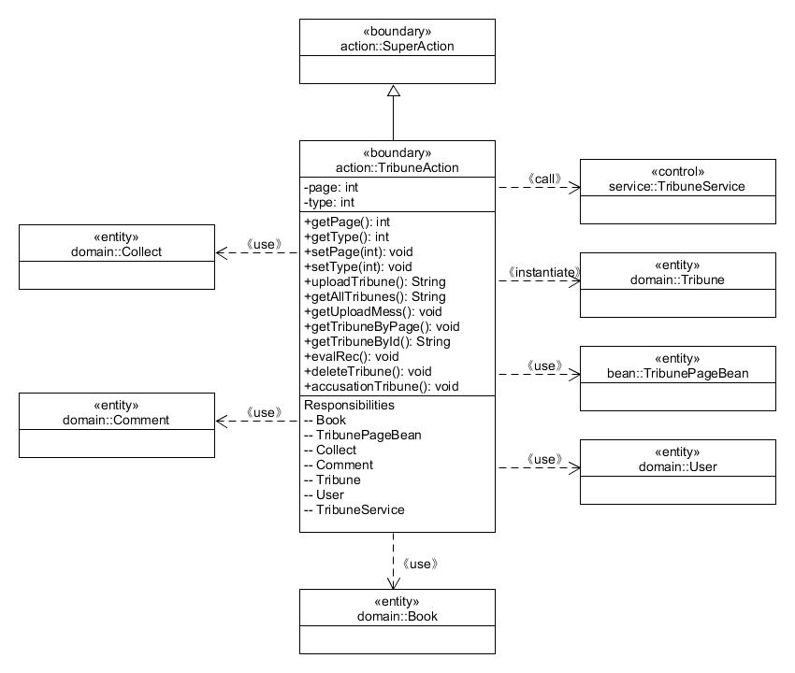

**类图10**

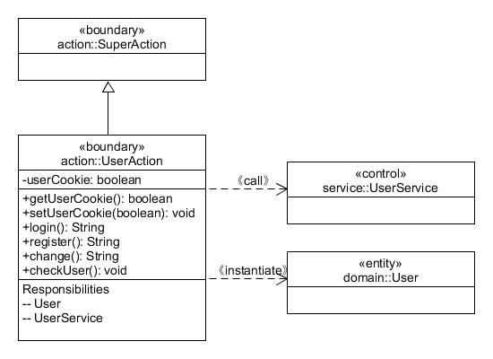

**类图11**